Gesundheitswandern baut auf
Bericht von Sabine Graser-Kühnle | 25.04.20171600 Sonthofen

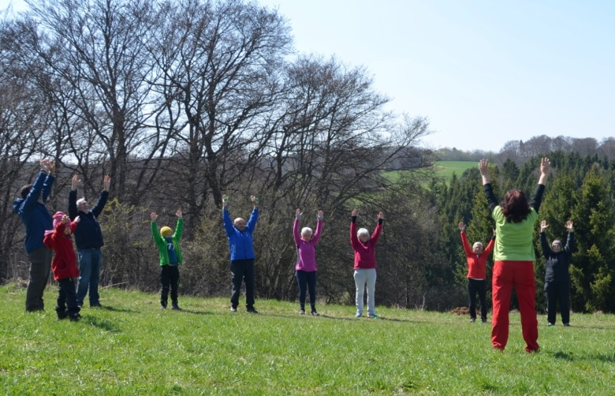
Bewegung in der Natur: Gesundheitswandern mit dem Albverein fördert den Aufbau einer lange vernachlässigter Muskulatur. Es verbindet sportliche Elemente mit innerer Einkehr. Foto: Sabine Graser-Kühnle

Körperliche Fitness liegt im Trend. Fit zu sein, bedeutet, dem Berufs- und Alltagsstress körperlich und geistig gewappnet begegnen zu können. Was tut man nicht alles dafür. Die attraktivste Methode dürfte jene sein, die das Nützliche mit dem Angenehmen verbindet. Das ist der Gedanke, der hinter dem Gesundheitswandern steckt. Ein Bewegungsprogramm, das unter anderem der Schwäbische Albverein über zertifizierte Trainer anbietet.
Gesundheitswandern geht weit über ein paar sportliche Bewegungen im Laufe einer schönen Wanderung hinaus. Denn die Übungen zielen nicht nur auf körperliche Fitness: Da wird die oft inaktive Tiefenmuskulatur, die für die Aufrichtung der Wirbelsäule von Bedeutung ist, vitalisiert. Arm- und Beinmuskulatur werden gekräftigt, Koordination und Gleichgewicht werden trainiert. Margit Weber ist eine dieser zertifizierten Gesundheitswanderführerinnen und im Auftrag des Hauptvereins aktiv. Derzeit bietet sie in der Ortsgruppe Sontheim das Programm an. 13 Frauen, Männer und Kinder haben an einer Schnupperwanderung am vergangenen Freitag teilgenommen – und sie wollen weitermachen.

Eine Teilnehmerin wanderte nach einem Burnout mit, ein anderer hatte eine schwere Krebstherapie hinter sich. „Das Gesundheitswandern ist längst nicht nur eine kürzere Wanderung mit einigen eingebauten sportlichen Elementen, sondern ist ein schonender Weg zurück nach Gesundheitsrückschlägen“, ist Margit Weber überzeugt. Mit den Übungen im Stehen, während des Laufens oder womöglich im Sitzen, sowie beim angepassten Wandertempo kann der entkräftete Körper seine Konstitution wieder aufbauen.
Dabei setzt die Führerin in acht Übungen mit Sand gefüllte Noppenhanteln ein. Die Gewichte kräftigen und geben mit Hilfe kleiner Schüttelbewegungen kräftige Impulse an die Tiefenmuskeln. Obendrein legt Margit Weber Wert auf innere Ruhe. „Der Geist muss ebenfalls zur Ruhe kommen. Das ist für den Gesundheitsprozess äußerst wichtig, aber ebenso für das präventive Bewegungsprogramm“, sagt die Gesundheitswanderführerin.
Sie baut daher in ihre Wanderungen Elemente der inneren Einkehr ein: mit Klangschalen, Übungen mit geschlossenen Augen, auch paarweise zur Vertrauensbildung gegenüber dem eigenen Körper und gegenüber dem Partner. Dazu kann auch ein von Weber vorgetragenes Gedicht beitragen, das ihre Wanderung fast schon meditativ beendet: „Das ist eine Sinneserfahrung, die über das tägliche Erleben hinausgeht.“
Dass alles in freier Natur stattfindet, „also unter der größten Sporthalle der Welt“, ist für Margit Weber das I-Tüpfelchen am Gesundheitswandern. So würden neue Erfahrungen im körperlichen und sinnlichen Bereich geboten – für Menschen, die einen neuen Weg in ein „bewegendes Leben“ suchen: „Dazu möchte ich die Menschen gerne motivieren“, sagt die Albvereins-Wanderführerin.
Nichtmitglieder angesprochen
Daher richtet sich das Angebot ausdrücklich auch an Nichtmitglieder. Sollte der eine oder andere Teilnehmer beim Gesundheitswandern auf den Geschmack kommen, ist eine Teilnahme an den regulären Wanderungen erwünscht. : „Man erarbeitet sich die für Halb- oder Ganztageswanderungen nötige Kondition.“

